DAFTAR PUSTAKA

- BUKU
Ahmadi, Dadi. 2002. “Elektronik Public Relations (e-PR): Apa dan Bagaimana Bekerja”. Universitas Islam Bandung.
Ardianto, Elvinaro. 2011. Handbook of Public Relations. Bandung: Remaja Rosdakarya
_______________. 2014. Metodologi Penelitian untuk Public Relations Kuantitatif dan Kualitatif : Simbiosa Rekatama Media
Ghony, Djunaidi, dan Almanshur, Fauzan. 2012. Metodologi Penelitian Kualitaitif: Ar Ruzz Media.
Gunawan, Imam. 2013. Metode Penelitian Kualitatif: Teori dan Praktik . Jakarta: Bumi Aksara
Hidayat, Dasrun. 2013. Media Public Relations : Pendekatan Studi Kasus Cyber Public Relations Sebagai Metode Kerja PR Digital :Graha Ilmu
Kuswarno, Engkus. 2009. Metode Penelitian KomunikasiFenomenologi. Bandung: Widya Padjajaran
Nasrullah, Rulli. 2015. Media Sosial : Perspektif Komunikasi Budaya dan Socioteknologi. Bandung : Simbiosa Rekatama Media.
Nurjaman, Kadar dan Khaerul Umam. 2012. Komunikasi & Public Relations. Bandung: Pustaka Setia
Onggo, Bob Julius. 2004. Cyber Public Relations. Jakarta: Elex Media Komputindo
Sugiyono. 2013. Metode Penelitian Kuantitatif Kualitatif dan R & D. Bandung: Alfabeta.
- SUMBER LAIN :
Jurnal
Sulandjari, Rekno. 2009. “Cyber Public Relations, SudahPerlukah?”.UniversitasPandanaran Semarang.Vol7, No 14. http://jurnal.unpand.ac.id/index.php/dinsain/ article/view/130/127 ,diaksespada9April 2014.pukul 23:47
Fuadi, Arsha. 2013. “Pendekatan Cyber Public Relation Pada Strategi Kampanye Kehumasan Produk KFC Catering”. Universitas Indonesia.http://lib.ui.ac.id/file=digital/20369021-MK-ArshaFuady Algadri.pdf. Diakses pada 11 April 2014. Pukul 13.20.
Fitra, Welly. 2009-2010. “Fenomena Cyber Public Relations. http://himahumasunpad.com/web/2010/04/fenomena-cyber-public-relations/ .Diakses Pada 11 April 2014. Pukul 15.55.

Lampiran 1

PERTANYAAN PENELITIAN
Kepada Informan Wellborn
Shaliza : Bagaimana PR Wellborn membuat keputusan untuk akhirnya melakukan promosi di dunia cyber?
Shaliza : Apakah benar menurut anda perkembangan teknologi , kebutuhan pasar, dan perilaku konsumen yang menjadi motif anda mendirikan Cyber PR / PRonline?Mengapa Perkembangan Teknologi ?Mengapa Kebutuhan Pasar ?Dan Mengapa Perilaku Konsumen ?
Dengan memaknai motif, kemudian hal apa saja yang dilakukan
Shaliza : Mengapa harus dunia cyber/online?
Shaliza : Apakah media online/cyber sebagai target PR ini sangat efektif untuk berpromosi?
Shaliza : Apakah saat ini media online/cyber berdampak besar pagi penjualan wellborn?
Shaliza : Bagaimana strategi/ tindakan PR anda pada saat menggunakan media online/cyber ?
Shaliza : Bangaimana memanfatkan Media Online oleh PR wellborn agar memperoleh promosi dan penjualan yang baik, menggunakan media online/cyber apa saja?
Kemudian dengan latar motif masalalu tadi dan bagaimana wellborn memaknainya,
Shaliza : Apa sih, yang ingin wellborn capai dengan menggunakan media online/cyber?
Shaliza : Setiap Kegiatan pasti ada motif kedepannya, ataupun pencapaian kedepannya
Shaliza : Semisal Loyalitas, Reputasi, dan Menjangkau Pasar yang lebih Luas yang pernah dikatakan sebelumnya,Mengapa harus Loyalitas ?Mengapa Reputasi?Mengapa dengan Menjangkau Pasar yang lebih Luas?
Kepada Informan /Konsumen
Shaliza : Apa yang menjadi motif anda membeli produk wellborn?
Apakah ada pengalaman sebelumnya hingga anda memutuskan untuk memilih Wellborn?
Shaliza : Menggapa anda menyukai produk wellborn?
Shaliza : Apa sih kelebihan produk yang ditawarkan oleh wellborn dibandingkan produk clothing lainnya?
Shaliza : Dimana atau melalui apa anda biasanya membeli produk tersebut?
Shaliza : Apa yang membuat anda tertarik untuk membeli produk wellborn di website atau melalui instagram dan percaya bahwa barang akan sampai sesuai harapan?
Shaliza : Bagaimana menurut anda promosi yang di jalankan oleh wellborn di media online?
Shaliza : Sejauh ini apakah pembelian produk wellborn melalui dunia cyber (website dan intagram) ini menguntungkan untuk anda atau tidak? Mengapa demikian?
Shaliza : Apakah hubungan yang dijalin wellborn melalui cyber (website atau instagram) sangat memudahkan anda untuk tetap berkoneksi dengan mereka?
Shaliza : Menurut anda apakah ada yang kurang atau harus diperbaiki dalam layanan wellborn di media cyber?
Shaliza : Apa harapan anda mengenai promosi yang dilakukan oleh wellborn didunia cyber untuk kedepannya?

Lampiran 2
Foto dan Dokumentasi
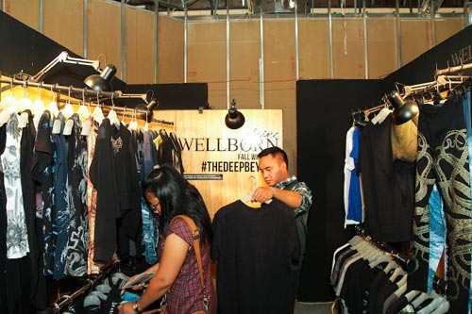
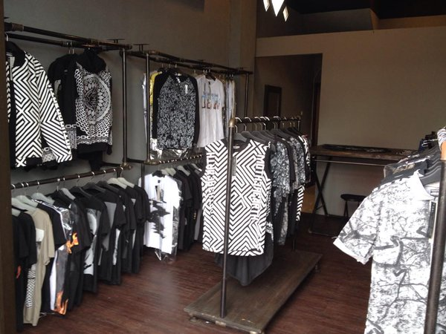
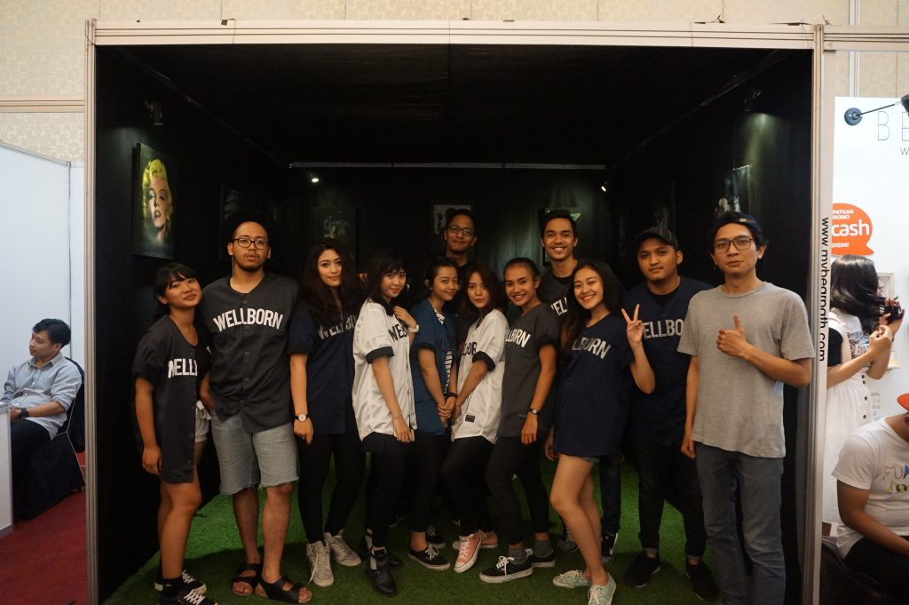

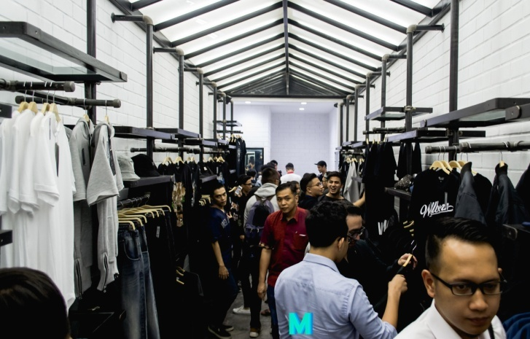
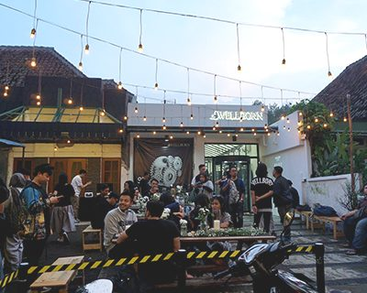
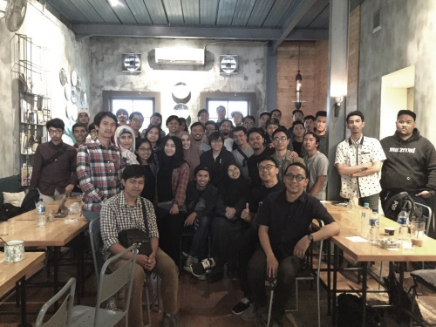
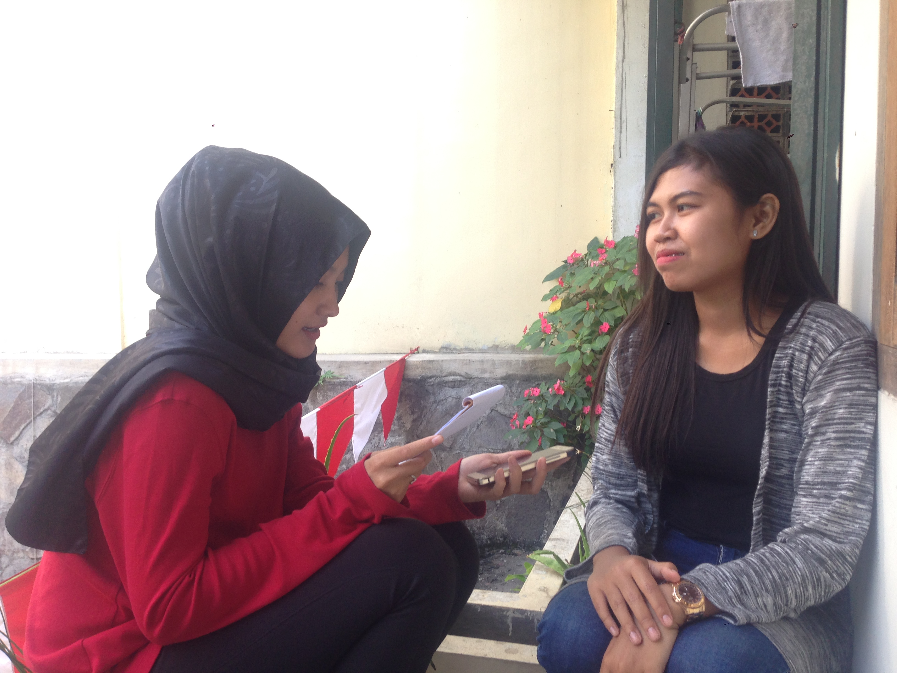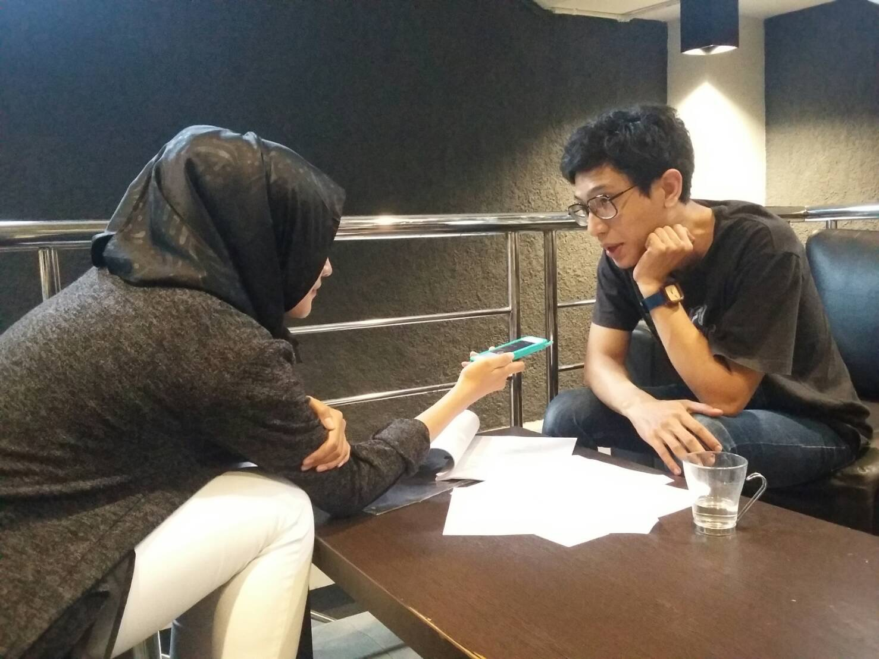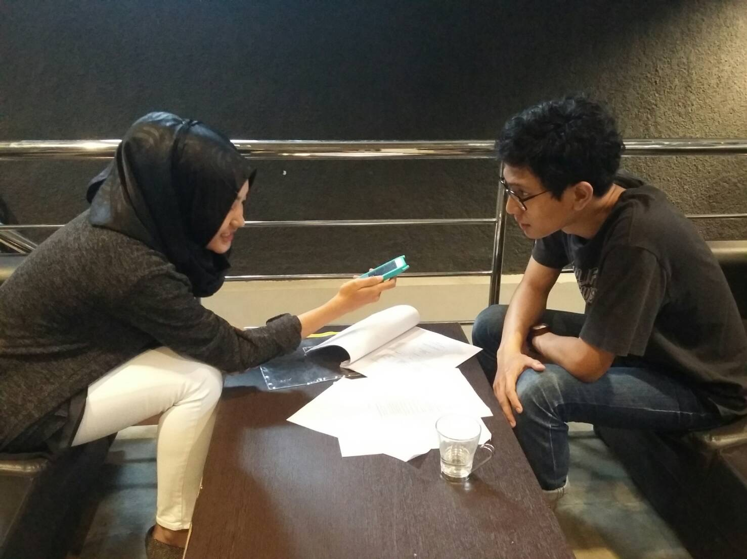

Lampiran 3
Program and Cyber Uses by Wellborn
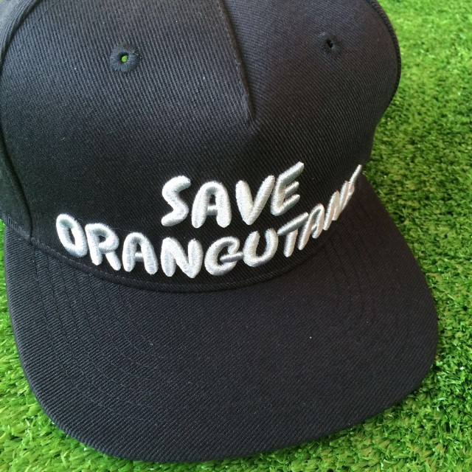
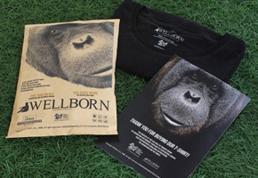
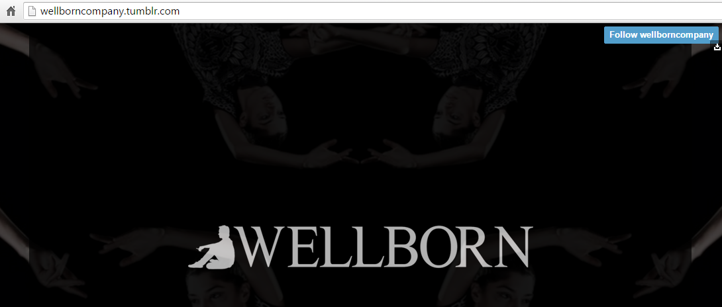
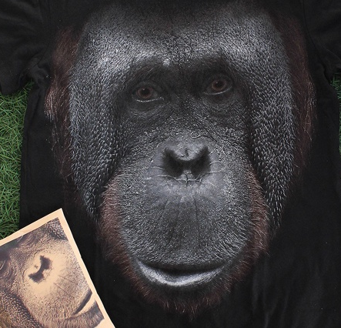
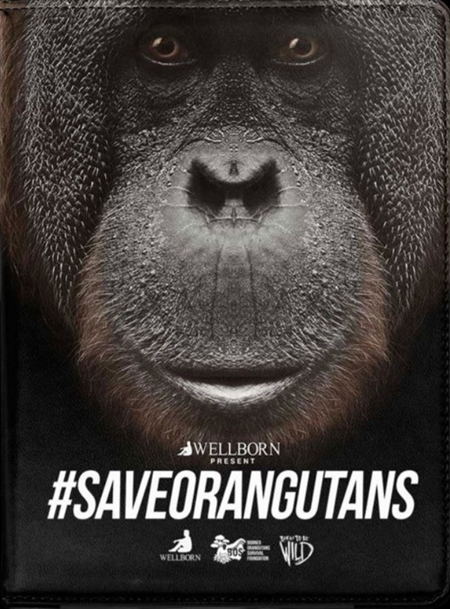
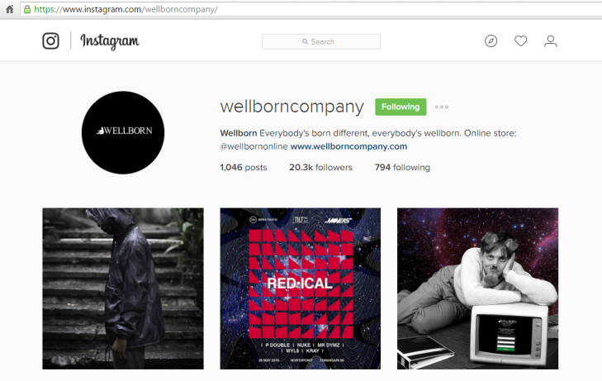
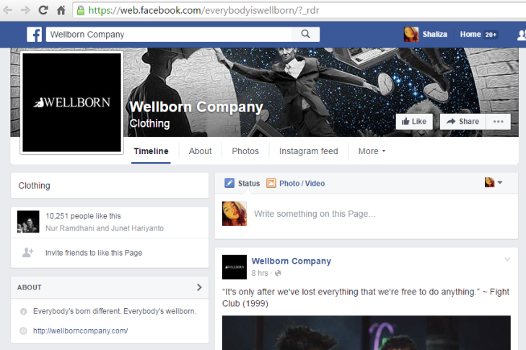
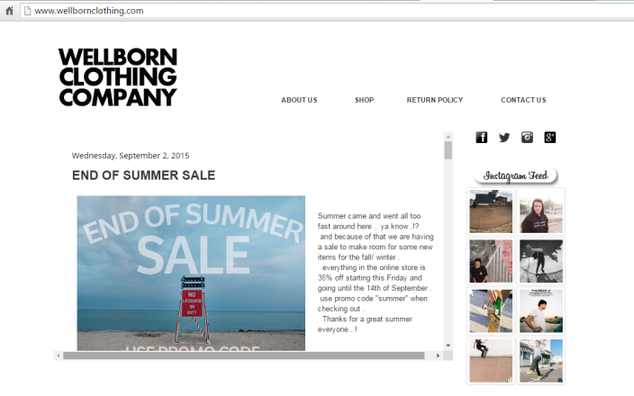
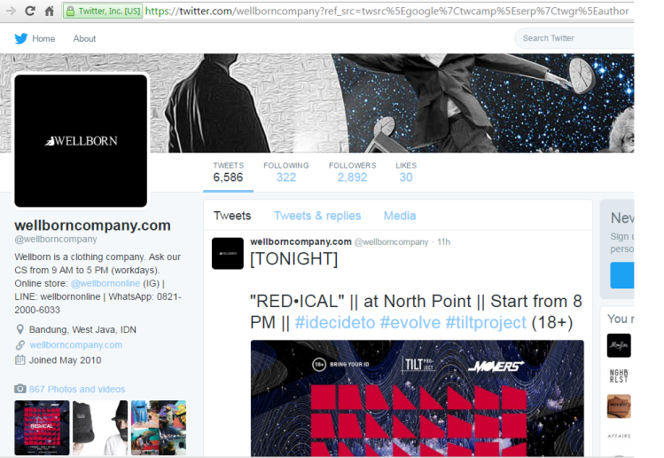

Lampiran 4
Kegiatan Bimbingan Skripsi
No. | Hari/Tanggal | Pembahasan | Paraf  Pembimbing
1. | Kamis, 10/03/2016 | - Pengajuan Judul dan Acc Judul
2. | Rabu, 15/06/2016 | Bimbingan Outline  - Revisi Konteks Penelitian  - Revisi Kerangka Pemikiran
3. | Kamis, 23/06/2016 | Bimbingan Outline  - Revisi Bagan Kerangka Pemikiran  - Revisi Kutipan
4. | Kamis, 21/07/2016 | Bimbingan Outline  - Tambahan Teori Fenomenologi dan Cyber menurut ahli  - Tambahan di Metode penelitian
5. | Jumat, 22/07/2016 | - Pemeriksaan Revisi  - Acc Outline
6. | Sabtu, 13/08/2016 | - Menyerahkan hasil revisi dari sidang Outline, berikut konsultasi
7. | Selasa, 16/08/2016 | - Menyerahkan hasil revisi ulang oleh pembimbing dan diijinkan untuk lanjut ke Draft.

